**Кинотеатр**

**Стадион**

**ул. Советов**

**ул. Лермонтова**

**МБУ ДО ДДТ**

**Движение детей на территории ОУ**

**МКУ «Аварийно-спасательное формирование»**

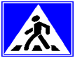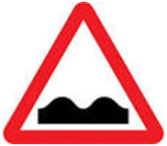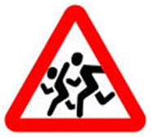

**250 м**

